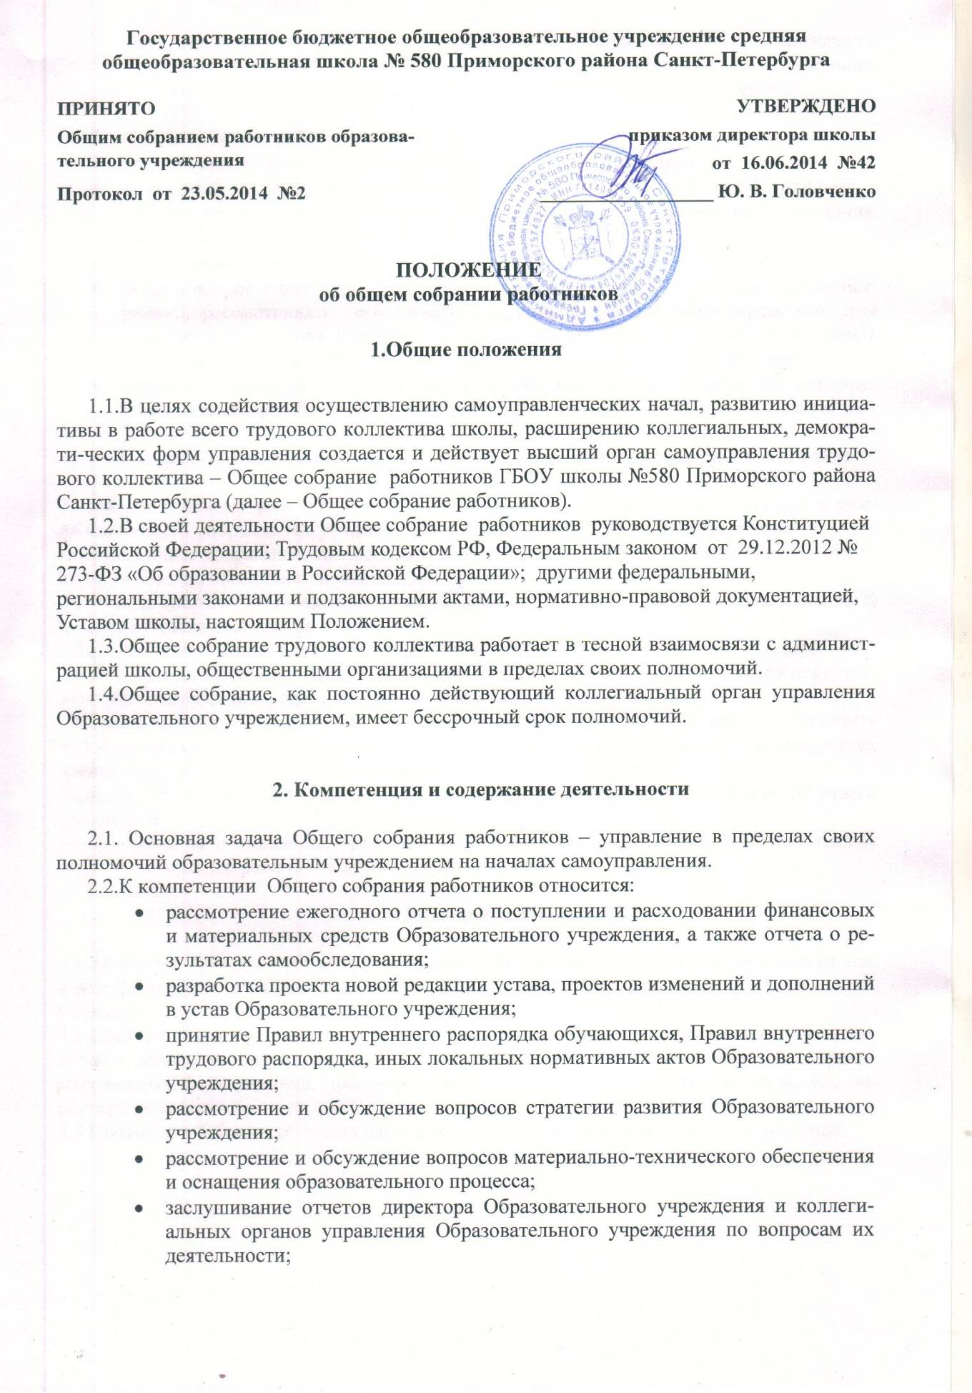
- рассмотрение иных вопросов деятельности Образовательного учреждения, вынесенных на рассмотрение директором Образовательного учреждения, коллегиальными органами управления Образовательного учреждения.

2.3.Общее собрание работников вправе:
- рассматривать вопросы самоуправления трудового коллектива;
- формировать Совет ГБОУ школы №580 Приморского района Санкт-Петербурга, а при необходимости другие органы самоуправления, определять их полномочия, права, обязанности и ответственность их членов;
- рассматривать Правила внутреннего трудового распорядка;
- решать вопрос о необходимости заключения коллективного договора с администрацией, рассматривать его проект, поручать уполномоченным представителям трудового коллектива подписывать его от имени трудового коллектива, давать оценку выполнения администрацией организации коллективного договора;
- принимать решения о вхождении трудового коллектива в состав объединений (союзов, ассоциаций, региональных и иных объединений) трудовых коллективов.

3. Порядок подготовки и проведения общего собрания трудового коллектива

3.1. Общее собрание работников поводится не реже одного раза в четыре месяца. В заседании Общего собрания могут принимать участие все работники Образовательного учреждения. Общее собрание собирается директором Образовательного учреждения. Администрация обязана обеспечивать условия для проведения общих собраний.
3.2. Общее собрание работников считается правомочным при условии участия в нем 50 % и более от числа работников школы
3.3.На заседании Общего собрания работников избирается председатель и секретарь.
3.4.Решения на Общем собрании принимаются большинством голосов от числа присутствующих членов Общего собрания работников.
3.5.Решения общего собрания трудового коллектива, принятые в пределах его полномочий в соответствии с действующим законодательством, являются обязательными для всех членов трудового коллектива, администрации и директора школы.
Решения Общего собрания работников доводится до сведения всех членов трудового коллектива. .
3.6.Контроль за выполнением решений возлагается на Педагогический совет школы №580 Приморского района Санкт-Петербурга и директора школы.

4.Делопроизводство

4.1.Заседания Общего собрания работников оформляются протокольно. В книге протоколов фиксируют ход обсуждения вопросов, выносимых на заседание, предложения и замечания.
4.2.Протоколы подписываются председателем и секретарем. Нумерация протоколов ведется от начала учебного года. Книги протоколов Общего собрания работников пронумеровываются постранично, прошнуровываются, скрепляются печатью и подписью директора школы.
4.3.Протоколы Общего собрания работников относятся к делам постоянного хранения.

